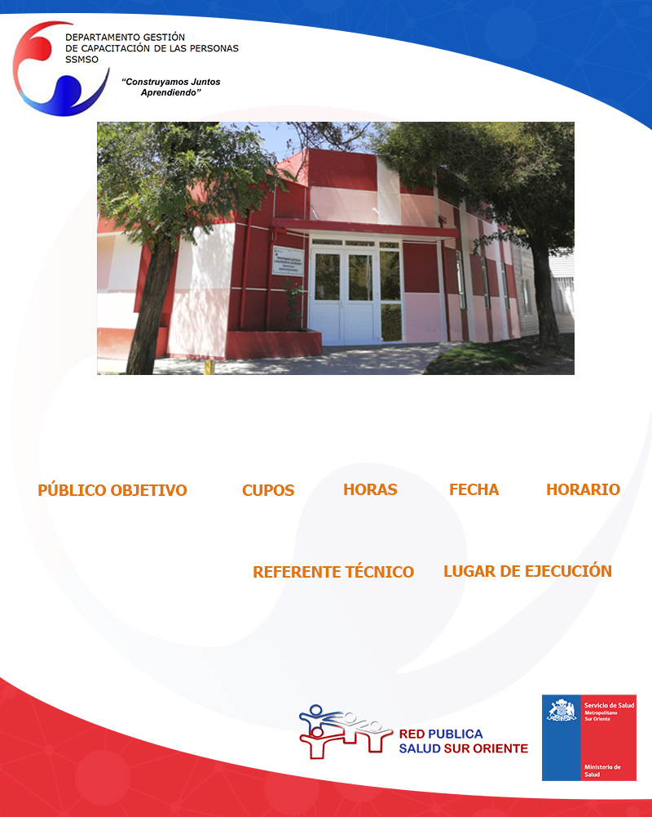

**PRIMEROS AUXILIOS**

**PSICOLOGICOS**

I**NSCRIPCIONES:** Soledad Grandon, CAIF. sgrandon@ssmso.cl

**Paulita Torres, Psicóloga CAIF**

**8.30 a 17.30 Horas**

**23 y 25 de mayo**

**20**

**Funcionarios de la Red de Salud Sur Oriente.**

**20**

**Sala 2 Capacitación**